8. Основи введення/виведення Java SE

Мета: Оволодіння навичками управління введенням/виведенням даних з використанням класів платформи Java SE.
1 ВИМОГИ
1.1 Розробник
Інформація про розробника:
- Кононенко Дмитро Олексійович
- НТУ “ХПІ” 1.КІТ102.8а
- Варіант 8
1.2 Загальне завдання
- Забезпечити можливість збереження і відновлення масива об’єктів рішення завдання лабораторної роботи №7.
- Забороняється використання стандартного протокола серіалізації.
- Продемонструвати використання моделі Long Term Persistence.
- Забезпечити діалог з користувачем у вигляді простого текстового меню.
- При збереженні та відновленні даних забезпечити діалоговий режим вибору директорії з відображенням вмісту і можливістю переміщення по підкаталогах.
1.3 Задача
Варіант 8. Автостанція. Запис в розкладі: номер рейсу; час відправлення; дні тижня; кількість вільних місць; маршрут - необмежений набір значень у вигляді “назва станції, час прибуття”.

2 ОПИС ПРОГРАМИ
2.1 Засоби ООП
У даній програмі присутні об’єктно-орієнтовані методи:
Інкапсуляція – захист даних від неправомірного користування.
2.2 Ієрархія та структура даних
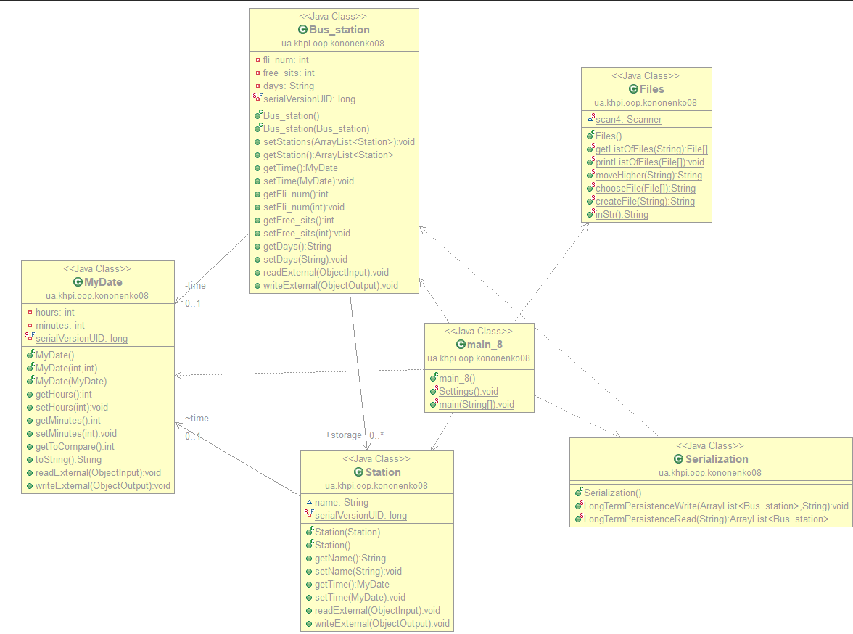
Рисунок 1 – Діаграма класів

2.3 Важливі фрагменти програми
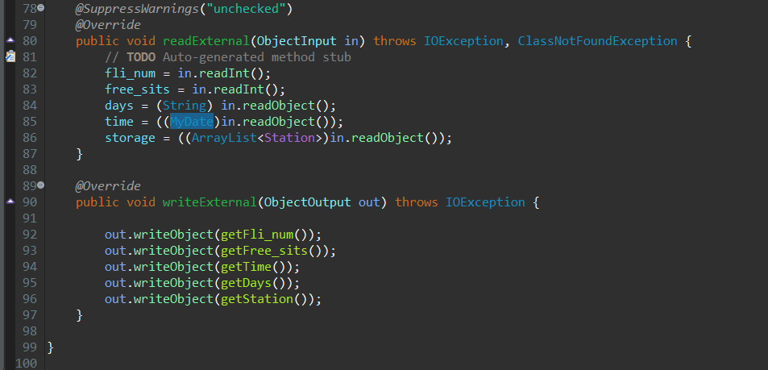
Рисунок 2 – Реалізація нестандартного протоколу серіалізації та десеріалізації
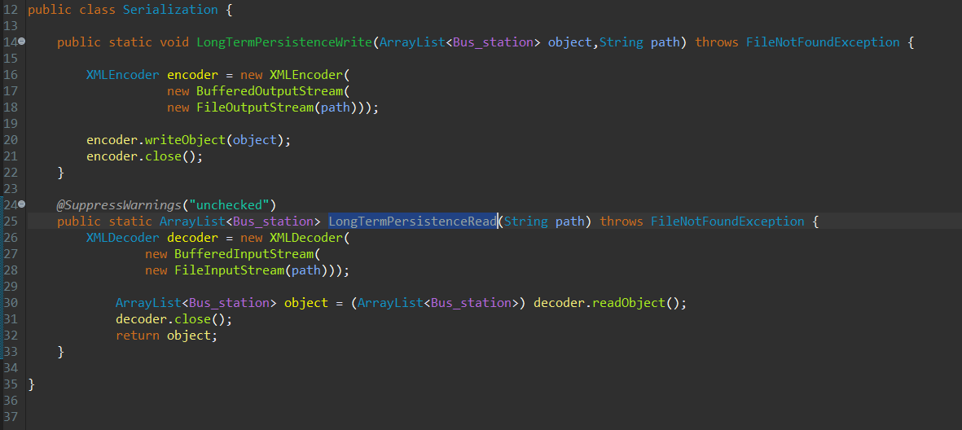
Рисунок 3 – Реалізація моделі Long Term Persistence

3 ВАРІАНТИ ВИКОРИСТАННЯ
Програма дозволяє створювати об’єкти – “записи в розкладі” , що заносяться у запис каталогу, тобто створюється масив об’єктів. Користувач може додавати об’єкти до масиву, видаляти елементи вибірково, а також очистити увесь масив одним викликом відповідної кнопки меню. Також присутня можливість серіалізувати/десеріалізувати об’єкти з файлу.
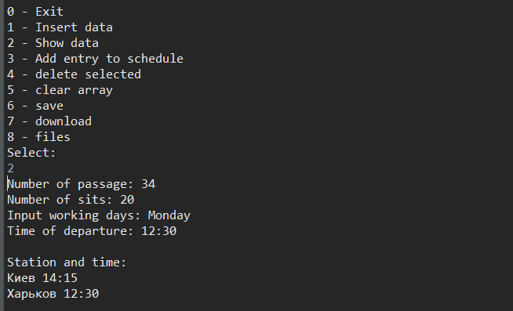
Рисунок 4 – Результати виведення масиву об’єктів
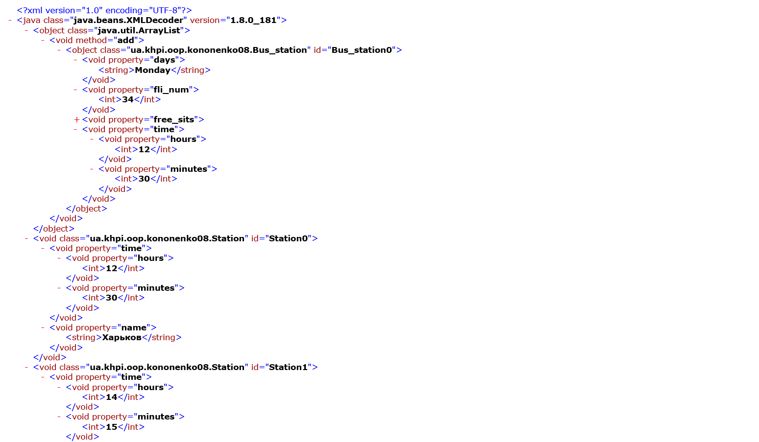
Рисунок 5 – Зміст файлу Test.xml
ВИСНОВКИ
В даній лабораторній роботі розробив та реалізував класи та методи відповідно прикладної галузі, реалізував управління масивом domain-об’єктів, а також забезпечив та продемонстрував коректне відображення кирилиці.

